Анализ работы
по профессиональной ориентации учащихся
МКОУ ОШ «Коррекция и развитие»»
за 2 полугодие 2017 – 2018 учебный год

«Человек рожден для труда; труд составляет его земное счастье, труд — лучший хранитель человеческой нравственности и труд же должен быть воспитателем человека».
Константин Дмитриевич Ушинский

Цель:
Формирование у обучающихся и воспитанников ответственного отношения к выбору профессий, востребованных в муниципальных округах Кемеровской области и пропаганда военных профессий.
Задачи:
- познакомить подрастающее поколение с современными предприятиями, профессиями и специальностями, наиболее востребованными современной промышленностью;
- сформировать систему ранней профориентации;
- показать школьникам реальные рабочие условия на примере предприятий г. Междуреченска;
- воспитывать чувство патриотизма, гражданственности, любви к Родине;
- воспитывать уважение к пожилым людям, ветеранам войны, труженикам тыла;
- оказывать помощь в сопоставлении своих возможностей с требованиями выбираемых профессий.
Для решения поставленных задач проведены:
- «Неделя без турникетов» (9.04. – 11.04.2018г.)
- «Единый день профориентации, посвященный Дню Победы» (3.05 – 4.05.2018г.)
- опрос детей согласно анкетам с целью изучения профориентационной работы с обучающимися.
Внеклассные мероприятия:
- в 5 классе прошло внеурочное мероприятие «Такая важная профессия – продавец!», где учащиеся познакомились с профессией «продавец–универсал», узнали его функциональные и должностные обязанности;
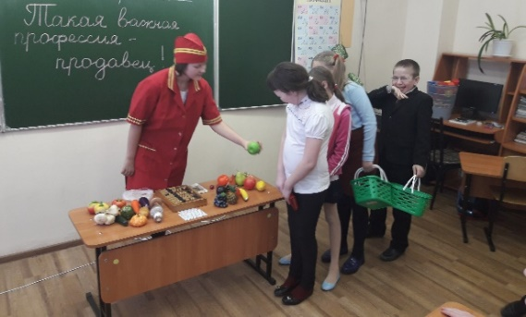
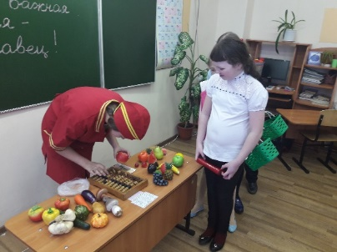

- в 6 классе проведено занятие, посвященное профессии «водитель»;

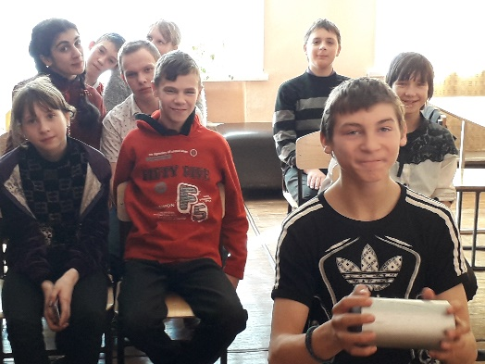
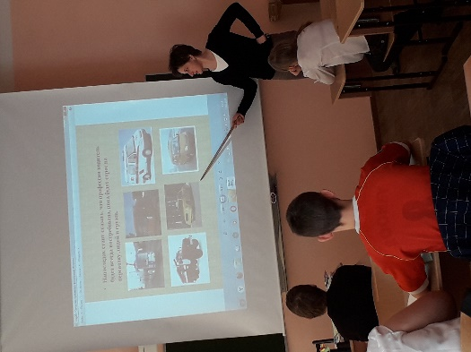

- с целью повышения престижа жилищно-коммунальной отрасли, 15 марта в школе прошло профориентационное интегрированное занятие для выпускников 9-х классов под названием «О профессиях разных нужных и важных в сфере ЖКХ».
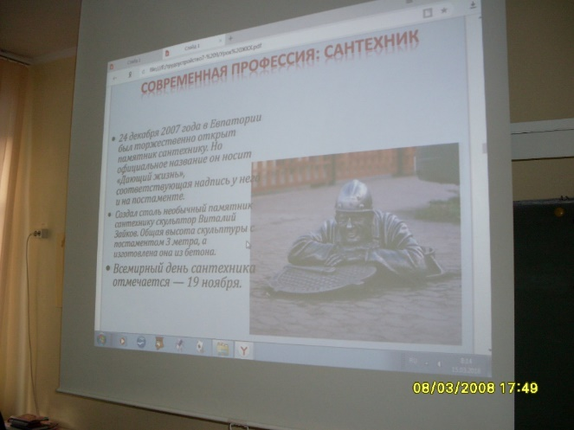
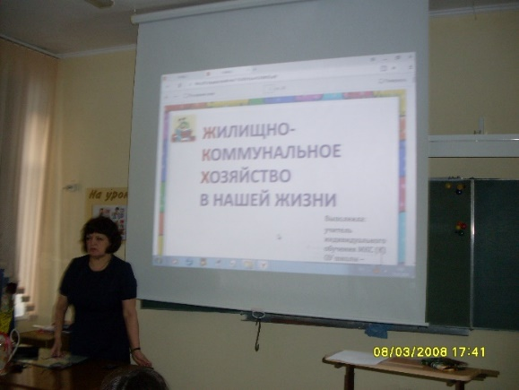

- 28 апреля состоялось необычное занятие по профориентации среди 7-9 классов. Оно было посвящено дню Великой Победы и называлось «Знакомство с профессиями военных лет».
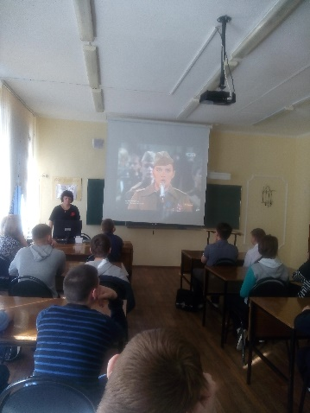
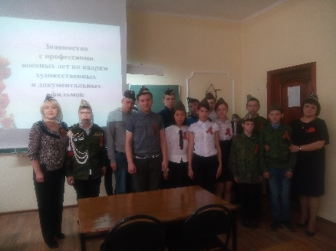

- во втором классе проведено занятие «Знакомство с профессией «медсестра»;
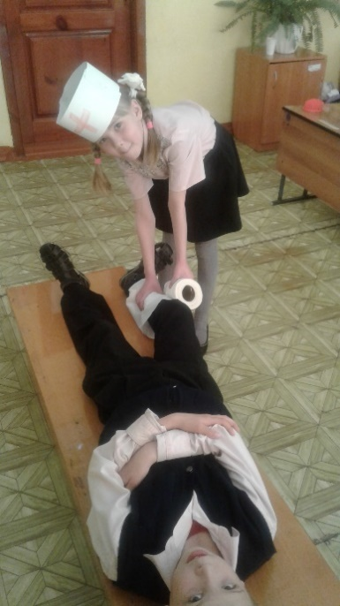
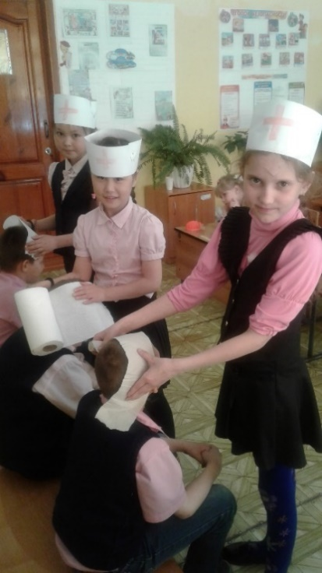

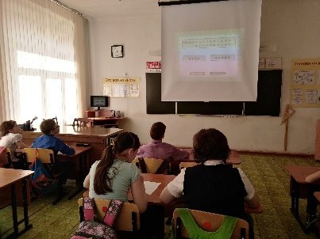
- накануне праздника Дня Победы, обучающиеся 4 «А» класса познакомились с профессией «шифровальщик» (криптограф) очень востребованной в армии и не только;
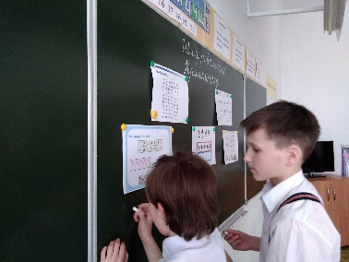
- в 9б классе проведено занятие «Профессия – лётчик», во время которого ребята с увлечением рассматривали последние достижения в области авиации (слайды, энциклопедии), новые модели самолётов, вертолётов и их возможности;
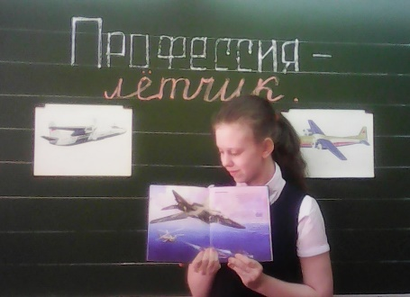
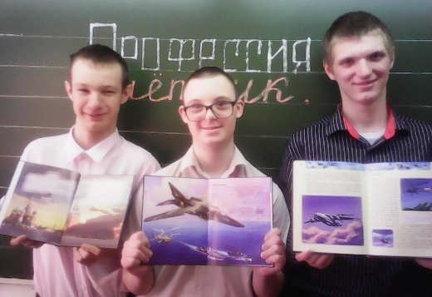

- в 3 классе проведено занятие «Героизм тружеников тыла»;
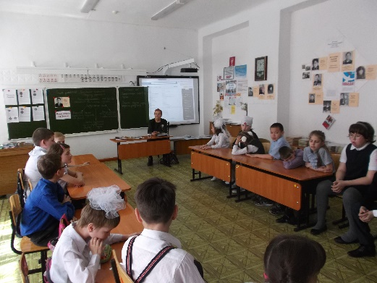
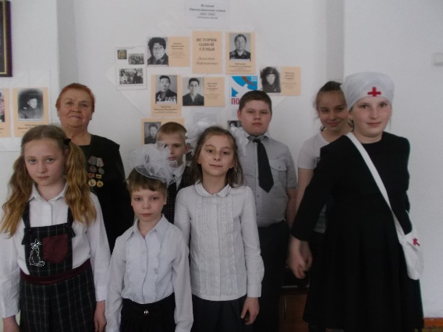

- занятие в 1 классе по теме «Военные профессии» о профессиях людей, которые охраняют нашу Родину.
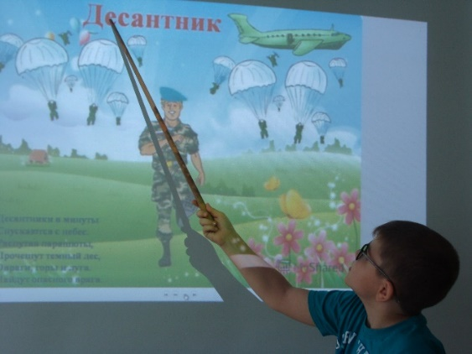
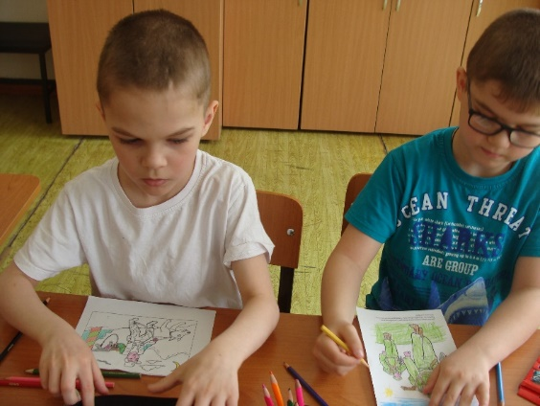
Во время занятия была проведена беседа о военных профессиях, их значении. Ученики знакомились со стихотворениями об армии и флоте, рассматривали цветные иллюстрации на тему «Где работают военные».

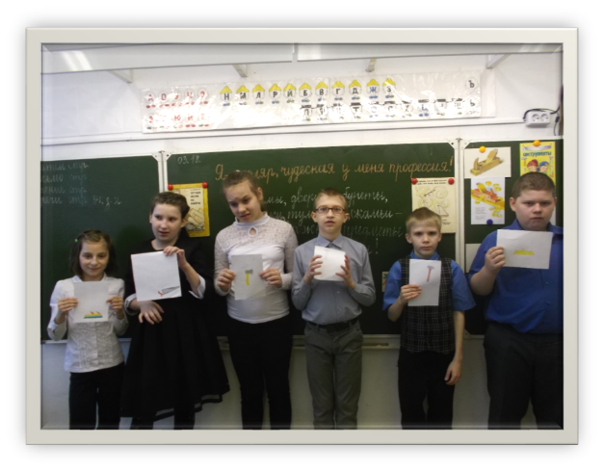
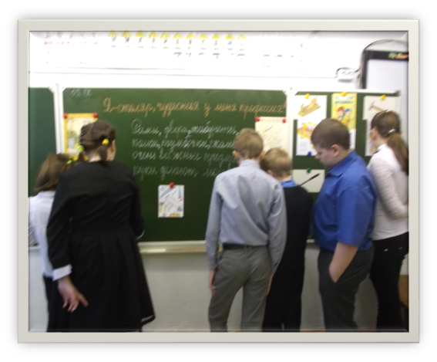
- занятие в 5 классе «Я – столяр, чудесная у меня профессия!»

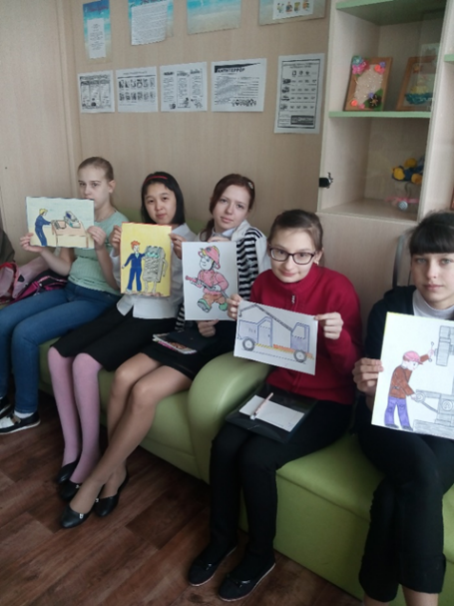
Уроки:
Урок чтения посвящён рабочим профессиям. Проведён для 6, 7 классов. На уроке дети участвовали в конкурсе на знание профессий, вспомнили поговорки о труде, отгадывали ребусы, учились определять профессию по описанию и качествам, необходимым для данной профессии.

Экскурсии:

- 8 февраля в рамках профориентационной работы, под руководством учителей трудового обучения Беркле В.Е. и Фаткулиной С.И. учащиеся 9 класса посетили старейшее предприятие нашего города – ООО «Эдельвейс-Н»;
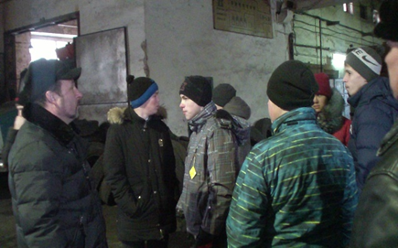
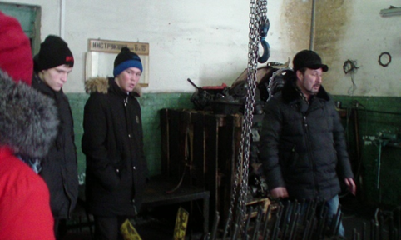

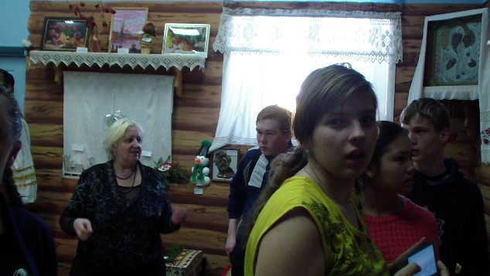
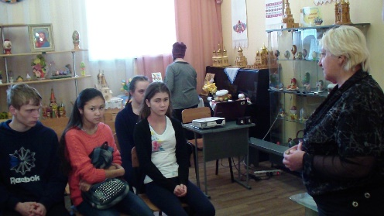
- 4 апреля учащиеся 8а класса посетили две традиционные выставки в МБУК «Краеведческий музей»: «Пасхальные радости» и «Вдохновение». Восьмиклассники познакомились с двумястами пятьюдесятью работами в разных техниках декоративно-прикладного искусства. Экскурсию проводила руководитель центра ДПИ «Мастер и подмастерье» А.В. Войтенкова;

- 27 апреля выпускники школы посетили ПУ №29 г. Новокузнецка, где ознакомились с профессиями, которые им предстоит получать в дальнейшем;

- целью профориентации учитель трудового обучения Беркле В.Е. организовал для обучающихся старших классов экскурсию на деревообрабатывающее предприятие города Междуреченска «Пилорама»;
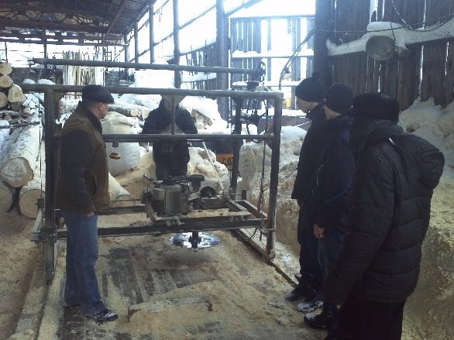
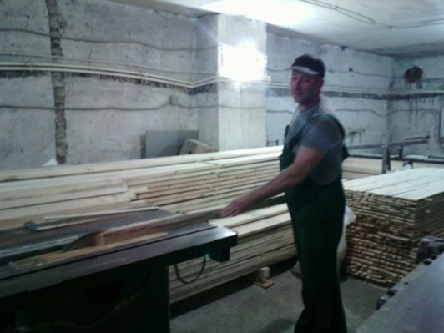

- в рамках «Профессии наших родителей» прошла экскурсия – встреча с отчимом Ковалева Андрея и Ковалева Дениса – Игнатовым Сергеем Анатольевичем – водителем ООО «Перспектива». Ребята с удовольствием побывали в кабине огромной машины по сборке мусора для утилизации, послушали рассказ об устройстве машины.
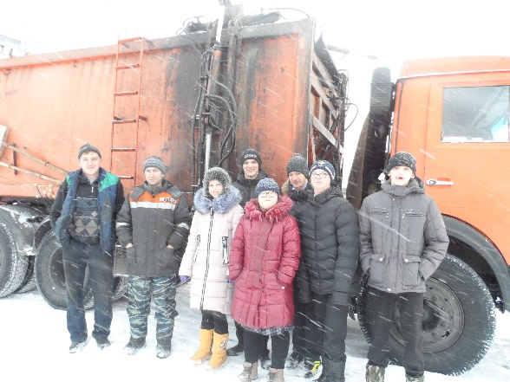
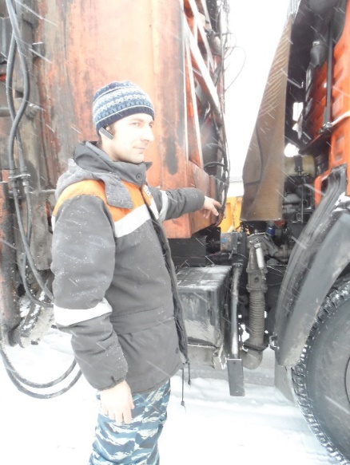
- экскурсия в столовую учащихся 2 класса, где они ознакомились с профессиями: «повар», «рабочая кухни»;
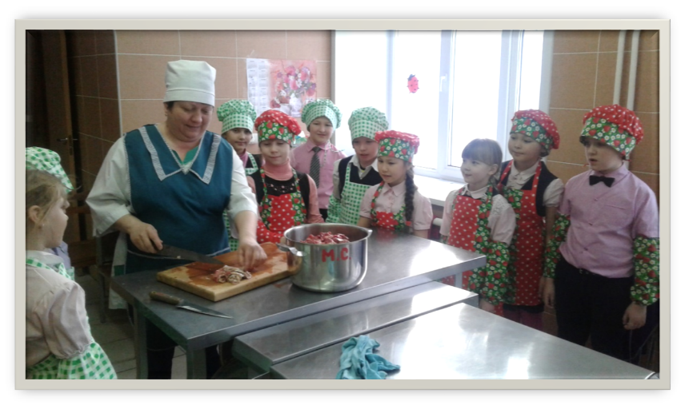

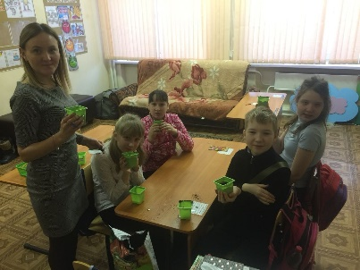
Профессиональные пробы:

- практическое занятие «Самые "зелёные" профессии».
На занятии ученикам показывается значение профессии садовника, озеленителя, цветовода в жизни человека. У детей формируются умения и навыки работать по графическому образцу посева цветочных семян для рассады.

Продолжалась работа по реализации программы «Я цветовод - декоратор».
Она была направлена на практическое выполнение пошагового алгоритма:
- разбивка цветника;
- защита проектов, по которым они будут работать в летний период;
- представление конечного результата на конкурсной основе в августе месяце.
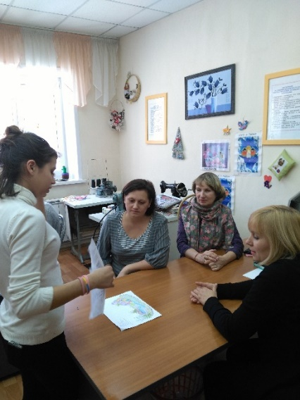
А также состоялось знакомство конкурсантов с одним из новых направлений цветовода-декоратора «Цветочная композиция в горшке».
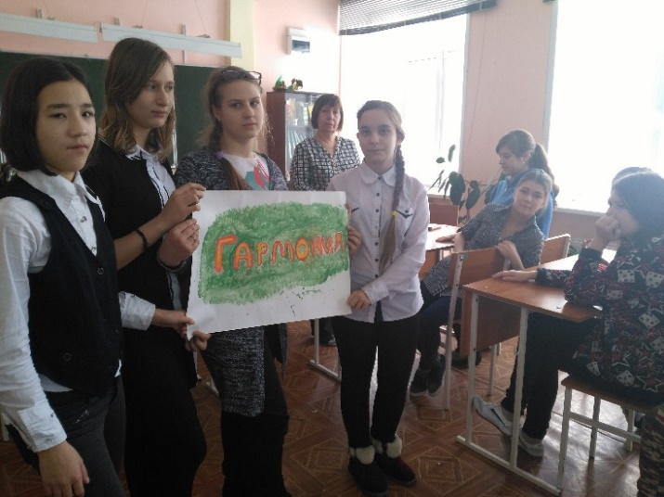
Переоформление стенда «Путь к профессии», рассказывающий о профессиях, с которыми познакомились учащиеся школы во втором полугодии.
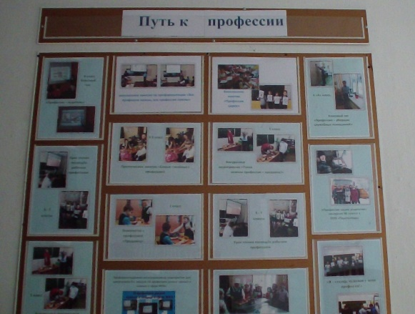

Методическая работа:
- сформированы материалы (в бумажном и электронном вариантах) открытых уроков по профориентации для начального и среднего звена школы.
Отчет педагога-психолога по диагностике
профессиональной ориентации в 6-8-х и 9-х классах
на конец 2017-2018 учебного года

Цель: мониторинг готовности обучающихся к профессиональному самоопределению через изучение профессиональных интересов, склонностей и самооценки.
Профориентационная диагностика проводилась в апреле-мае 2018 года. В обследовании приняли участие обучающиеся 6-8 классов (37 человек), 9 классов - (17 человек), в возрасте от 12 до 18 лет.

Применяемые методики:
- Анкета «Мир профессий»,
- «Профессиональные интересы»,
- опросник «Основные мотивы выбора профессии» Е.М. Павлютенкова,
- «Дифференциально-диагностический опросник» Е.А. Климова,
- схема «Хочу – Могу»,

Результаты проведенного исследования в 6-8 классах:
-социальные
-моральные
-эстетические
-познавательные –29%
-творческие
-связанные с содержанием труда – 29%
-материальные – 79%
-престижные – 3%
-утилитарные – 12%

Результаты проведенного исследования в 9«А» и 9 «Б» классах:
Среди мотивов выбора профессии девятиклассников на первое место выступает материальный мотив (этот мотив выявлен как один из ведущих у 88 % респондентов) – стремление получать высокую заработную плату и стабильность в будущем.
Второй по популярности мотив выбора профессии – престижный. Он является одним из ведущих у 27 % обучающихся. К этому мотиву относится высокая оценка профессии со стороны общества и возможность карьерного роста.
Чуть менее популярен утилитарный мотив – удобство труда. Эти критерии труда значимы для 22 % обучающихся.
Перечисленные мотивы являются внешними, то есть они лежат вне содержания и результата самого труда. Преобладание данных мотивов над внутренними могут свидетельствовать о личностной незрелости респондентов.
Те или иные внутренние мотивы выявлены у 33 % опрошенных. К более популярным из них относятся познавательные мотивы (у 11 % опрошенных) и мотив содержание труда (у 22 %) – мотивы личностного роста.
Общественная значимость труда является мотивом выбора профессии для 17 % опрошенных, творческие мотивы отмечены только у 11 % обучающихся. Наименее популярный моральные и эстетические мотив выбора профессии, этот мотив выявлен у 6 % опрошенных.

Изучение мотивов выбора профессии в 6-8 классах
 | 6 класс | 7 класс | 8 «А» класс
Куда ты пойдешь учиться после окончания школы?
в вечернюю школу | 2 | 4 | 2
училище | 4 | 5 | 7
курсы | 1 |  | 1
никуда |  | 1 (Рябченко)
куда отправят | 5 | 3 | 2
При выборе профессии ты:
обратишься за помощью к старшим | 6 | 6 | 5
воспользуешься советом сверстников |  | 1
будешь выбирать сам | 4 | 5 | 7
не знаешь, как быть и что делать | 2 | 1
При выборе профессии для тебя главное:
чтобы много платили | 4 | 6 | 3
чтобы профессия нравилась | 7 | 7 | 9
чтобы меньше трудиться | 1(Заводевкин)
40% обучающихся 6-8 классов уверенно заявляют, что продолжат свое обучение в училище. 27% респондентов не знают, чем будут заниматься после окончания школы. 24% - думают, что продолжат свое обучение в вечерней школе, скорее всего, это связано с недостаточными знаниями обучающихся и искаженным восприятием информации.
43% учеников 6-8 классов предполагают обратиться за помощью к старшим при выборе будущей профессии, 46% - будут выбирать сами, 8% обучающихся в 6 и 7 классах не знают, как поступить и что делать в дальнейшем и лишь 3% воспользуются советом сверстников.
Наблюдается положительная тенденция по выбору будущей профессии, чем старше ребята, тем более осознанно они подходят к выбору профессии. А также 60% обучающихся отмечают, что выбранная профессия должна нравиться, а это относится к внутренним мотивам выбора.
Изучение мотивов выбора профессии в 9 «А» и 9 «Б» классах
 | 9 «А» | 9 «Б»
Куда ты пойдешь учиться после окончания школы?
в вечернюю школу
училище | 7 | 6
курсы
никуда | 1
куда отправят | 1 | 2
При выборе профессии ты:
обратишься за помощью к старшим | 2 | 1
воспользуешься советом сверстников
будешь выбирать сам | 7 | 6
не знаешь, как быть и что делать |  | 1
При выборе профессии для тебя главное:
чтобы много платили | 1 | 1
чтобы профессия нравилась | 8 | 7
чтобы меньше трудиться
В 9-х классах 76% обучающихся после окончания школы выбирают поступление в училище, 24% выпускников не знают, чем будут заниматься после школы (это связано с их индивидуальными психофизическими особенностями развития и решением родителей). Также 76% респондентов заявляют, что выбирать свою будущую профессию будут сами, а 24% - обратятся за помощью к старшим. 88% девятиклассников считают, что будущая профессия в первую очередь должна нравиться.
Средний показатель называемых профессий на начало и конец учебного года вырос: в 6 классе с 7 до 11, в 7 классе с 7 до 10, в 8 классе с 10 до 13 профессий. Таким образом, в среднем за учебный год обучающиеся повышают свои знания в пределах 3-4-х профессий.
В прошлом учебном году на данный период отмечалось снижение знаний о профессиях на 30%. В 2017-2018 учебном году отмечается только положительная динамика. Интересы обучающихся не стабильны. Выбор профессий на начало и конец учебного года совпадает у 38% обучающихся 6-8-х классов, из них в 70% случаев эти профессии доступны данным обучающимся и соответствуют их психофизическому развитию. Адекватный выбор будущей профессии сделали 20 обучающихся – 54%. Опасный, агрессивный, неадекватный выбор делает 1 ребёнок второй год подряд. Также обучающиеся продолжают путать понятия «профессия» и «должность», называют: директор, начальник. Не знают правильных названий профессий и заменяют их названиями служб: ФСБ, скорая помощь, аварийная, полиция, такси и т.д.
Согласно полученным результатам, среди опрошенных обучающихся 6-8 классов, большинство отдает предпочтение профессиям, связанным с работой с людьми (44 % обучающихся). Второе место разделили профессии типа «Человек-техника» (предпочтения отдают в основном мальчики) и «Человек-природа» (25% и 22% обучающихся, соответственно). К профессиям типа «Человек – художественный образ» выявлена склонность у 8 % обучающихся. Обучающиеся данной группы совсем не проявили интереса к профессиям, связанным с работой со знаковыми системами (скорее всего, это связано со сложным содержанием деятельности профессий данного типа).
Средний показатель называемых профессий на начало и конец учебного года вырос: в 9 «А» классе с 15 до 22, в 9 «Б» с 12 до 17 профессий. Девятиклассники в течение 2017-2018 учебного года повысили свои знания о профессиях в среднем от 5 до 7. 58% обучающихся 9-х классов показали достаточно хорошие знания о профессиях и содержании деятельности профессий. 76% респондентов сделали относительно адекватный выбор, в котором прослеживается соответствие между приобретенными умениями и выбором будущей профессии. Девятиклассники также путают названия профессий и названия должностей, названия профессий заменяют названиями служб. 1 обучающийся путает профессию и хобби.
Результаты диагностики девятиклассников по «Дифференциально-диагностическому опроснику» Е.А. Климова. На первом месте обучающиеся предпочли профессии типа «Человек-техника» - 58%, на втором (29%) выбрали профессии, связанные с работой с людьми (Ч-Ч). Профессии типа «Человек – художественный образ» и «Человек-природа» выбрали по одному человеку (12%). Незначительную склонность к профессиям типа «Человек - знаковая система» имеет один обучающийся.
Результаты анкетирования обучающихся 9 -х классов.

№ п/п | Критерии | кол-во чел. | % от общего коли-  чества опрошенных респондентов
 | Не готовы к выбору профессии | 4 | 23
 | Низкая готовность к выбору профессии | 2 | 12
 | Средняя готовность к выбору профессии | 11 | 65
 | Высокая готовность к выбору профессии

Рекомендации
- По результатам психодиагностики провести индивидуальные и групповые консультации с обучающимися 6-8 и 9-х классов. Дать рекомендации относительно предпочтительных сфер профессиональной деятельности на основании результатов методики «ДДО» Климова (отв. педагог-психолог Ю.В. Кузнецова).
- Усилить работу профессиональной ориентации в направлении мотивации. Так как, чем менее обучающиеся информированы о мире профессий, о своих личностных качествах, тем более доминирующими факторами в выборе профессии являются внешние факторы (влияние родителей, материальный доход, престижность профессии и др.) В этой связи необходимо последовательно раскрывать обучающимся положительные стороны выбора рабочих профессий. К «плюсам» выбора рабочей профессии можно отнести:
- получение востребованной на рынке труда профессии за меньший срок подготовки;
- получение профессии на бесплатной основе или за доступную плату;
- гарантированное трудоустройство в силу нехватки специалистов рабочих профессий, особенно в условиях кризиса;
- ранняя экономическая самостоятельность;
- сформированность базовых умений и навыков трудовой деятельности, значимых в практике повседневной жизни (отв. за профориентацию и педагог-психолог).
- С выпускниками, которые не поедут обучаться в училище и их родителями, провести консультацию «Альтернативные, доступные профессии, которые можно получить в г. Междуреченске» (отв. за профориентацию);
- Активизировать взаимодействие родителей и педагогов, оказывающих непосредственное влияние на формирование профессионального определения обучающихся (отв. за профориентацию).

